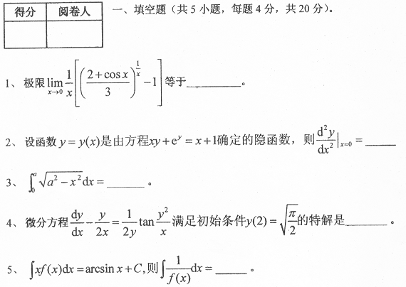
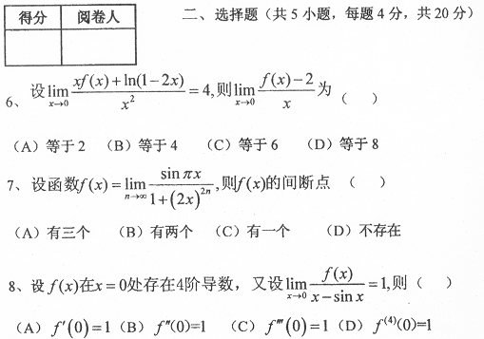
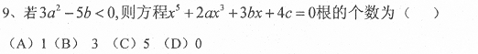
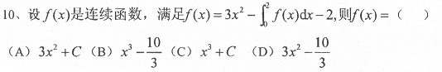
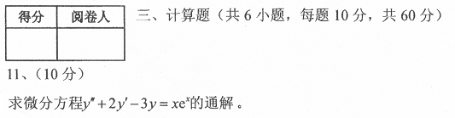
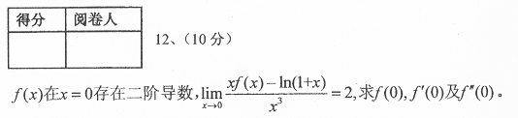
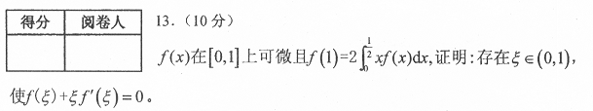
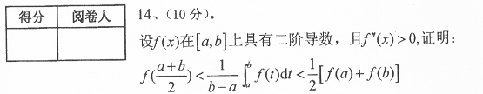
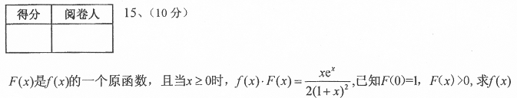
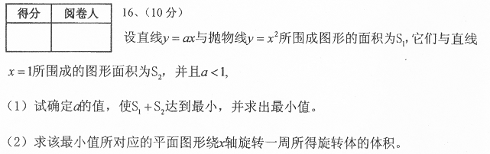
高数期末考试答案（20130114）
- 填空题：（共20分）
1. 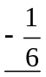 2. 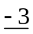 3. 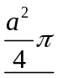 4. 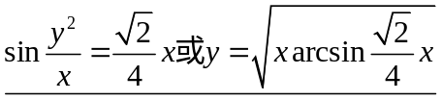
5. 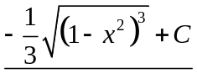
二、选择题：（共20分） 6.C 7.B 8.C 9.A 10.D
三、计算与证明：（共60分）
11.解：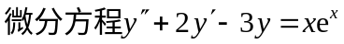对应齐次方程组的特征根为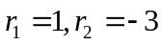，故对应齐次方程的通解为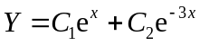,设原非齐次方程的一个特解为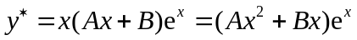，用待定系数法求得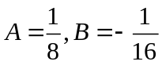
从而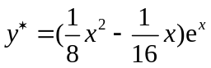，原方程的通解为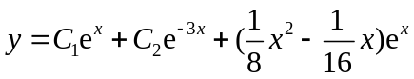。
12.解：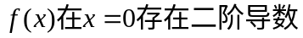，，
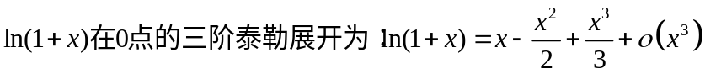 从而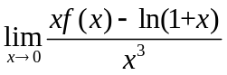=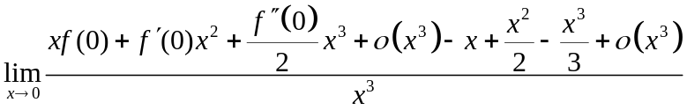
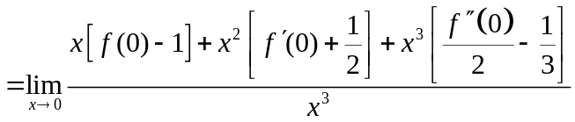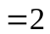
从而必须有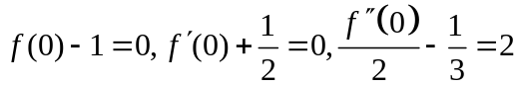，
所以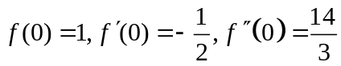。
13.证明：设
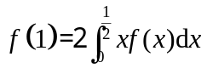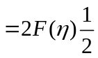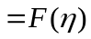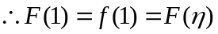
。
14.先证左边。令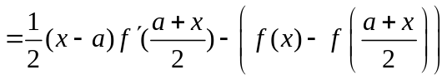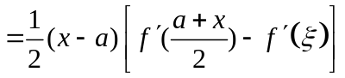
其中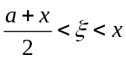，由于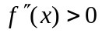所以严格单调增加，从而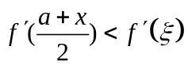
于是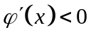，所以当时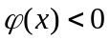，有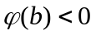，左边证毕。
再证右边。令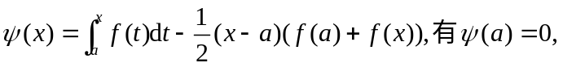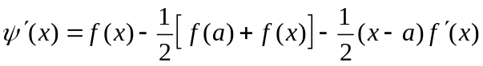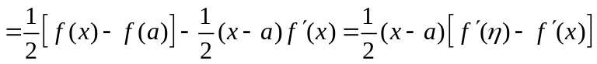
，从而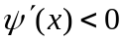，于是当时，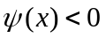，故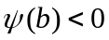。证毕。
15.解：因为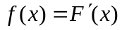，所以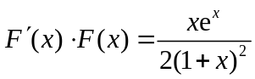，又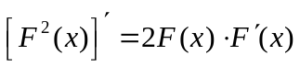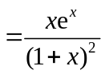，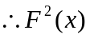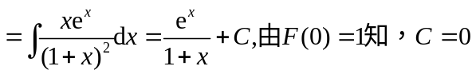从而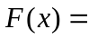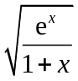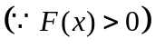，故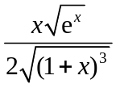。
16、解：（1）当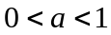时，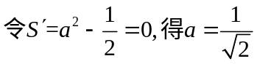，又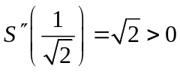，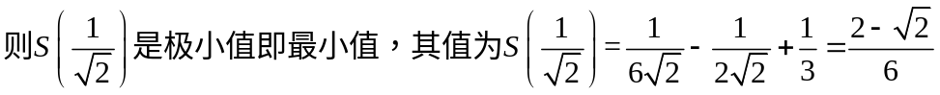。
当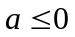时，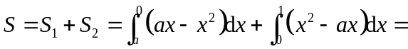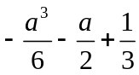
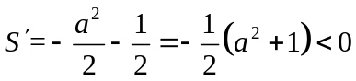，单调减少，故时，取得最小值，此时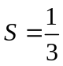。
综上所述，当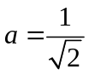时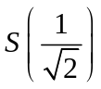为所求最小值，最小值为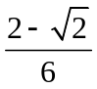。
（2）